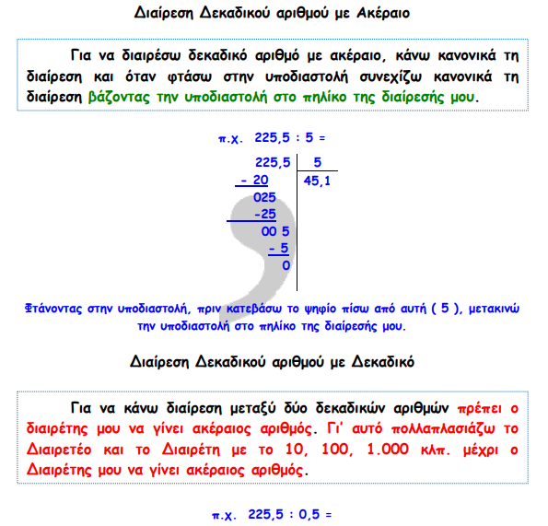
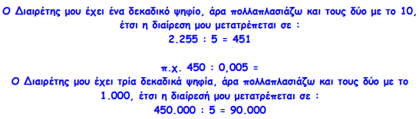

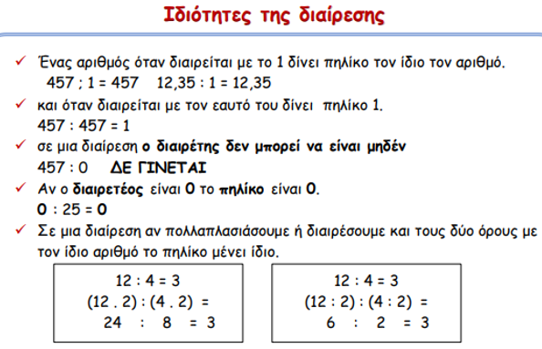

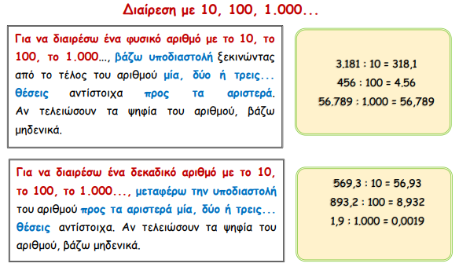
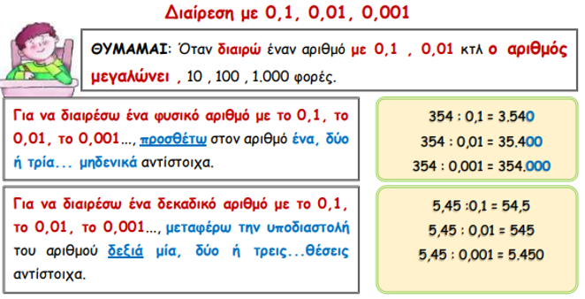

Αφού μελέτησες όλα τα παραπάνω, σίγουρα θα τα καταφέρεις με τις ασκήσεις που ακολουθούν!
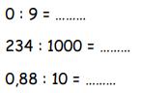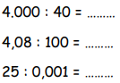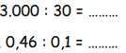

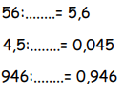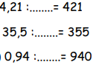

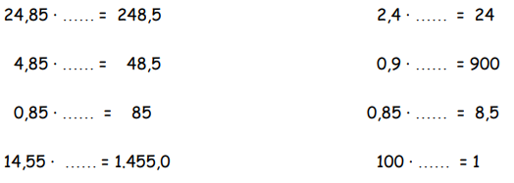

Συμπλήρωσε τους παρακάτω πίνακες.
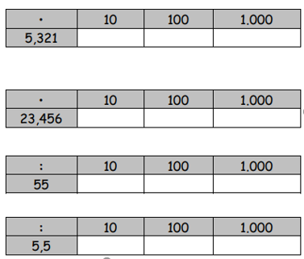

Και μερικά προβλήματα!

